資料２１ 「大阪府高齢者計画2018」の位置づけ
この計画は、「介護保険事業に係る保険給付の円滑な実施を確保するための基本的な指針」（平成29年厚生労働省告示○号）に基づき、介護保険法に基づく介護保険事業支援計画と、老人福祉法に基づく老人福祉計画を一体として定めるものです。

２ 計画の概要
第１章 計画策定の意義
(１) 超高齢化・人口減少社会の到来により、大阪府においても高齢化が進展し、75歳以上人口比率が11.8％（平成27年国勢調査）と示されています。
特に、いわゆる「団塊の世代」の人口構成比が大きい大阪府では、要介護等認定者、認知症高齢者、単身・高齢夫婦世帯などが急増する「都市型高齢化」の進展が見込まれており、団塊の世代が全員75歳以上となる「2025年」や、団塊ジュニア世代が全員65歳以上となり介護需要のピークが見込まれる「2040年」に向けて、介護保険制度に関する財政面と介護人材の確保の両面での持続可能性が課題となっています。

(２) 上記課題を受け、この計画は、介護予防、重度化防止等の取組みの推進や、医療・介護連携などの「地域包括ケアシステム」を深化・推進する観点など、今後取り組む介護保険施策の大きな方向性に関する「羅針盤」となるよう、取組み等に関する「目標・指標」を設定し、地域の実情に応じた多様な保険者支援策を検討・実施します。

(３) この計画においては、「人権の尊重」「自立支援、介護予防・重度化防止の推進」「高齢者の自立と尊厳を支える体制の整備・施策の推進」「地域包括ケアシステムの深化・推進における協働の重要性」「中長期的な視点に立った施設整備と在宅サービスの在り方と円滑なサービス提供を支える介護人材の確保の必要性」「災害時における福祉サービスの継続と関係機関の連携」の６つの基本理念に立脚して施策を展開します。

第２章 高齢者の現状と将来推計
(１) 2015（平成27）年の大阪府の65歳以上人口比率は26.1％、75歳以上人口比率は11.8%であり、全国平均の26.6%、12.7%より低くなっていますが、団塊の世代（昭和22年〜24年生まれ）の構成比が大きいため、2025年には、75歳以上人口が全国５位の約153万人となり、2015（平成27）年からの10年間で1.43倍（全国平均1.32倍）に急増するなど、今後、急速に高齢化が進展していくとされています。

【大阪府の高齢化率・高齢者数の推移】
国勢調査（実績値）
将来人口推計（推計値）
（人口）
（高齢化率）
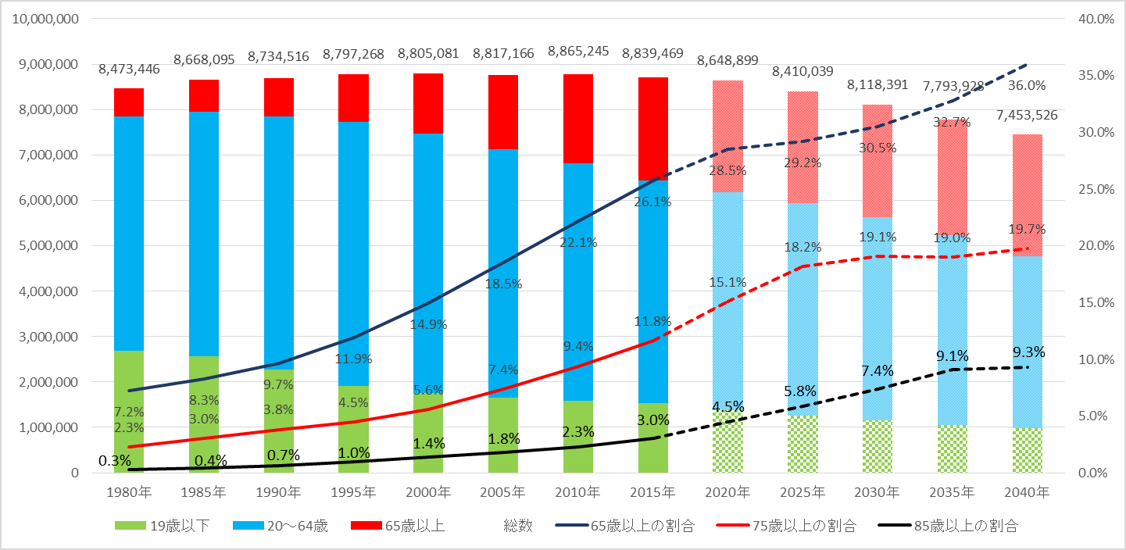

※ 総務省「国勢調査」（1980～2015年）、国立社会保障人口問題研究所「日本の地域別将来推計人口（平成25年（2013年）3月推計）」を用いて大阪府で作成

（２） 国立社会保障・人口問題研究所の推計によると、生産年齢人口の減少傾向が続く一方で、85歳以上人口の増加が顕著となる「超高齢化」の進展が予想されます。「超高齢化」進展の状況は、男女構成・年齢階級構成により大きく異なることから、市町村においては、地域の実情・変化に即した対応が求められます。
85歳以上人口指数（2015年を100とした場合）
【2025～2040年の府内各市町村の人口指数の変化】
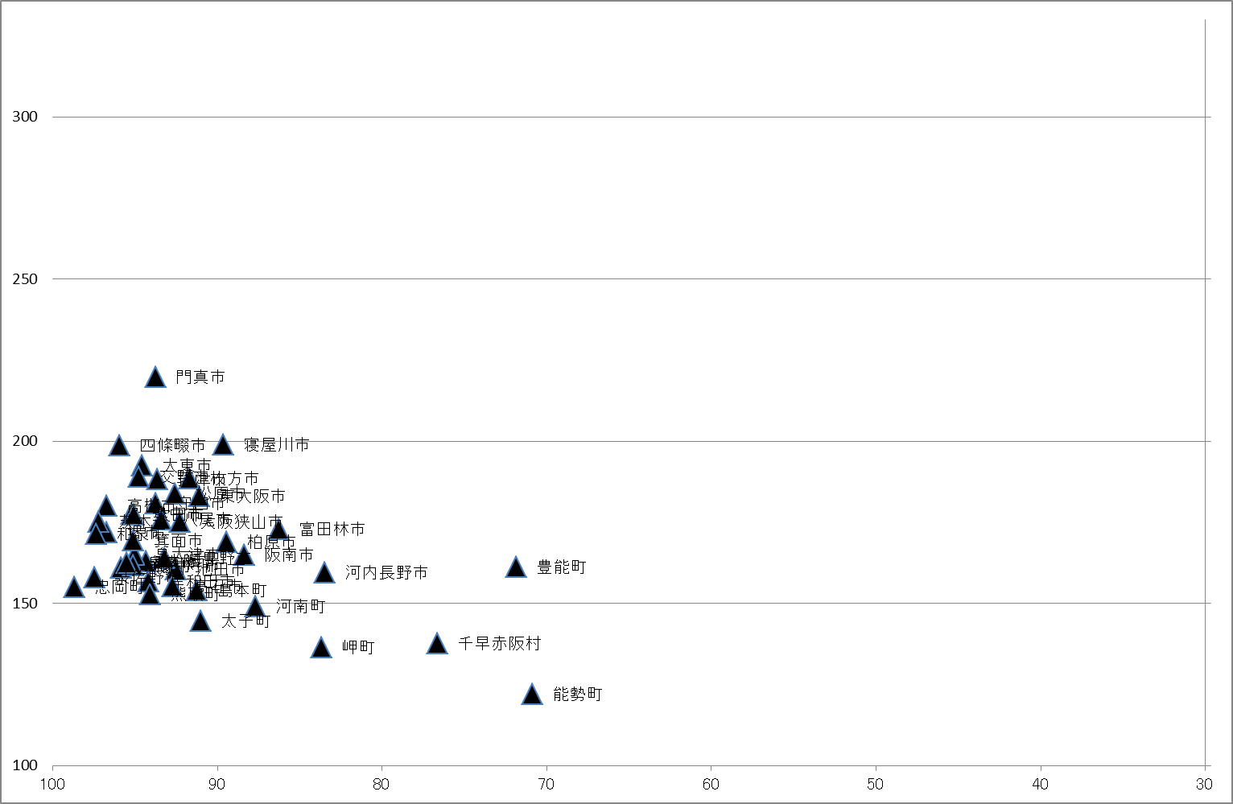
◆ 忠岡町
◆ 田尻町

▲－ 2025年
◆－ 2040年

※ 2025年、2040年ともに総務省「国勢調査」（2015年）、国立社会保障人口問題研究所「日本の地域別将来推計人口（平成25年（2013年）3月推計）」を用いて大阪府で作成
15－64歳人口指数（2015年を100とした場合）

※ 2025年、2040年ともに総務省「国勢調査」（2015年）、国立社会保障人口問題研究所「日本の地域別将来推計人口（平成25年（2013年）3月推計）」を用いて
大阪府で作成
（３） 高齢者のいる一般世帯の状況のうち、前期高齢者単身世帯割合と要介護認定率との間には高い相関が示されています。
【単身世帯割合（前期）と要介護認定率（前期）の関係（大阪府内）】
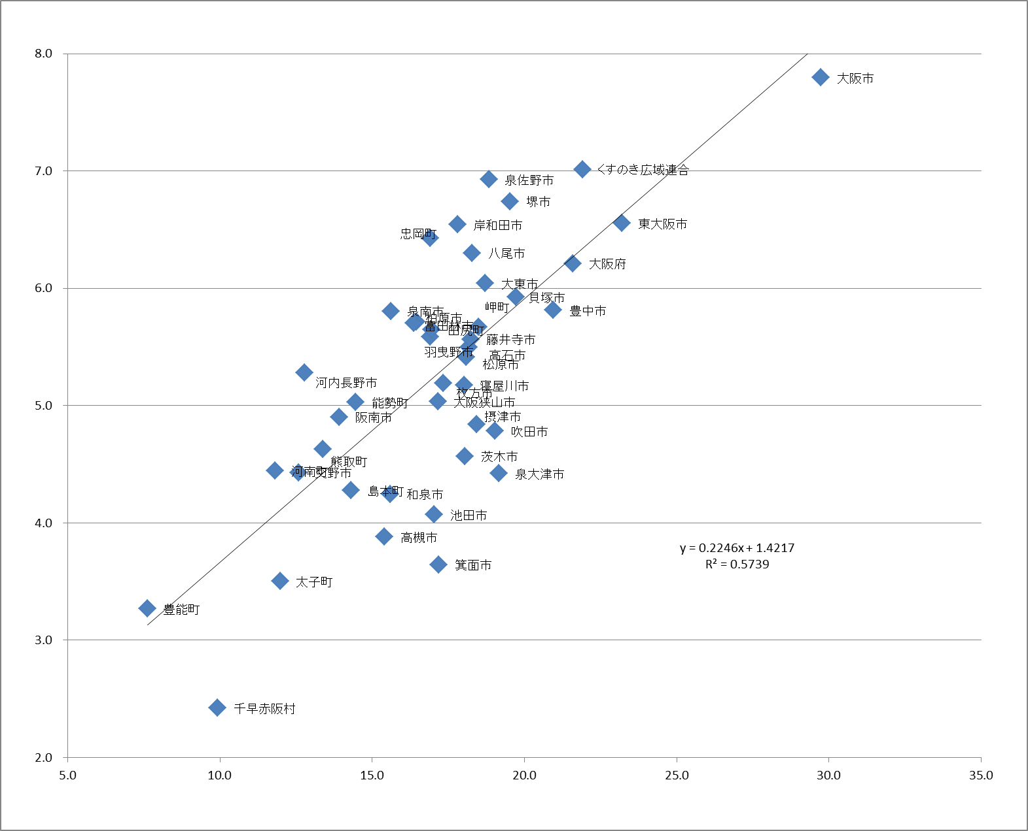
要介護認定率（前期、年齢調整前）（％）

※ 総務省「国勢調査」（2015年）、厚生労働省「2015（平成27）年度介護保険事業状況報告（年報）」を用いて大阪府で作成
単身世帯人員割合（前期）（％）

（４） 高齢者の所得状況における、世帯全員が市町村民税非課税世帯（第１～３段階）の割合と、要介護認定率との間には一定の相関がうかがわれます。
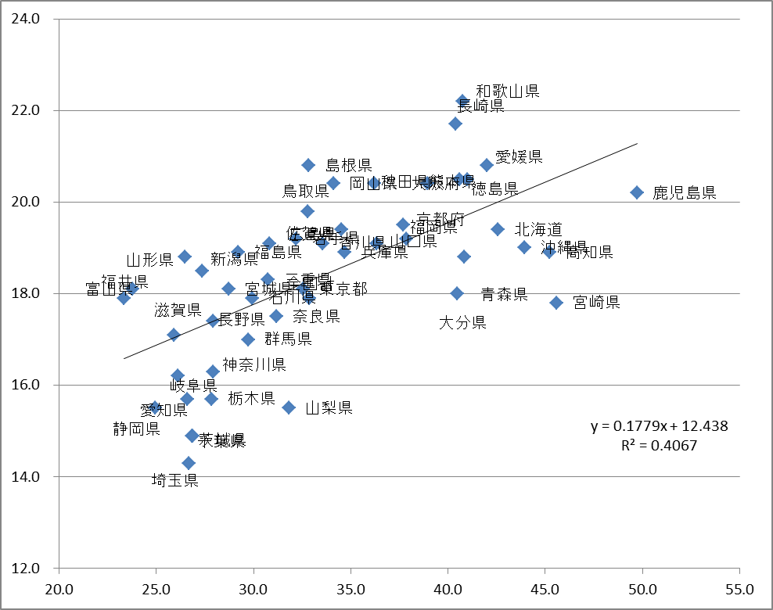
【高齢者の所得状況と要介護認定率（年齢調整前）との相関（全国） 2015（平成27）年度】
要介護認定率（年齢調整前）（％）

介護保険料所得段階３以下の割合（％）

介護保険料所得段階３以下の割合（％）

※ 総務省「国勢調査」（2015年）、厚生労働省「2015（平成27）年度介護保険事業状況報告（年報）」を用いて大阪府で作成

（５） 大阪府の介護サービス利用は、受給者ベース・給付費ベースともに全国比較において、訪問介護等の居宅サービスの割合が高く、特別養護老人ホーム等の施設サービスの割合が低く、居宅サービスを中心とした利用が多いことが大きな特徴といえます。
【利用者数・費用の全国値との比較】
 |  | 居宅ｻｰﾋﾞｽ | 地域密着型ｻｰﾋﾞｽ | 施設ｻｰﾋﾞｽ
利用者数 (H29.4) | 全国 | 291万人（62.2％） | 82万人（17.6％） | 94万人（20.1％）
利用者数 (H29.4) | 大阪府 | 23万人（68.4％） | 6万人（16.3％） | 5万人（15.3％）
費用  (H28.5～H29.4) | 全国 | 4兆4,568億円（48.3％） | 1兆5,655億円（17.0％） | 3兆2,121億円（34.8％）
費用  (H28.5～H29.4) | 大阪府 | 3,952.5億円（58.8％） | 561.7億円（13.6％） | 1,774.1億円（27.6％）

（６） 大阪府の65歳以上人口に占める要介護認定率は、年齢調整後で22.4％（2016（平成28）年度）であり、47都道府県で最も高くなっています。特に、要介護２以下の軽度者の割合が15.2％であり、認定における軽度者の占める割合が高くなっています。
府内市町村別にみると、大阪市が24.7％で最も高くなっている一方、千早赤阪村では15.5％、箕面市では15.6％と府内においてもばらつきが見られました。
【府内市町村別要介護認定率（2016（H28）年度、年齢調整後）】
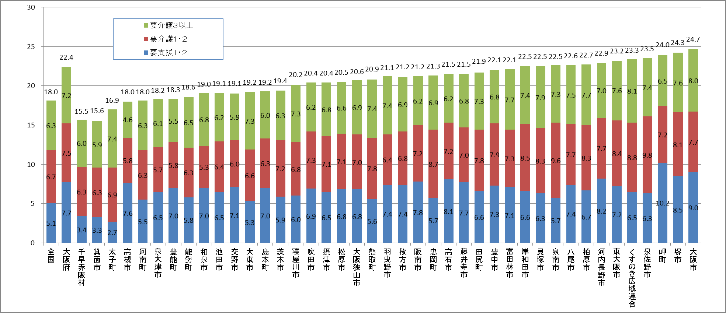

（厚生労働省「介護保険事業状況報告」月報 および総務省「住民基本台帳人口・世帯数」）

（７） 2015（平成27）年の大阪府の年齢調整後の被保険者１人あたり給付月額は22,599円となっており、沖縄県、青森県に次いで47都道府県中３位となっています。大阪府では、第１号被保険者における要介護認定率と第１号被保険者１人あたり給付月額との間に高い相関が示されています。

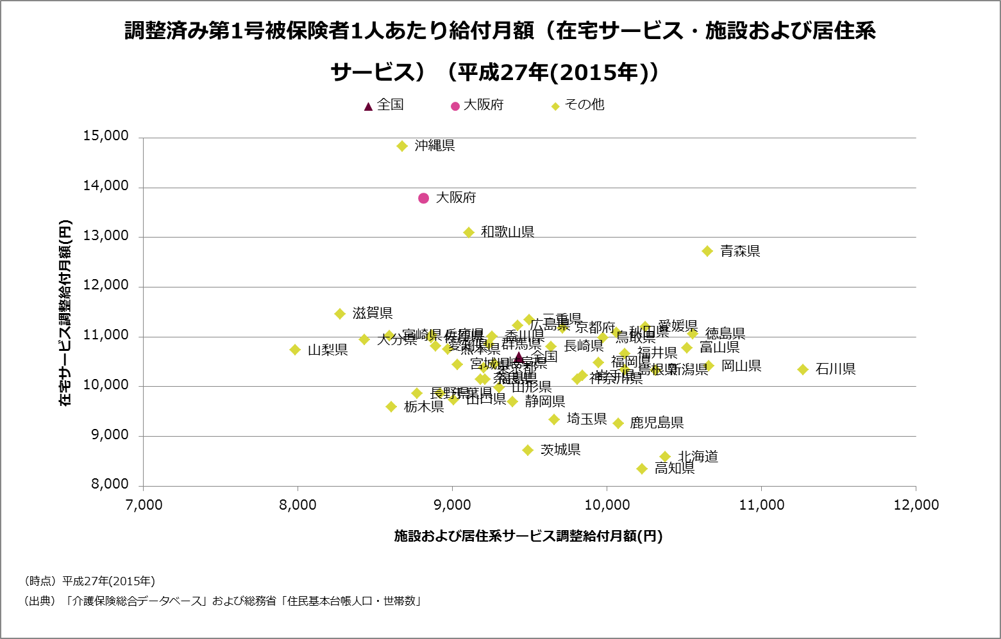
【第１号被保険者１人あたり給付月額の比較】

【第１号被保険者１人あたり給付月額と要介護認定率（年齢調整前）（2015(H27)年）】
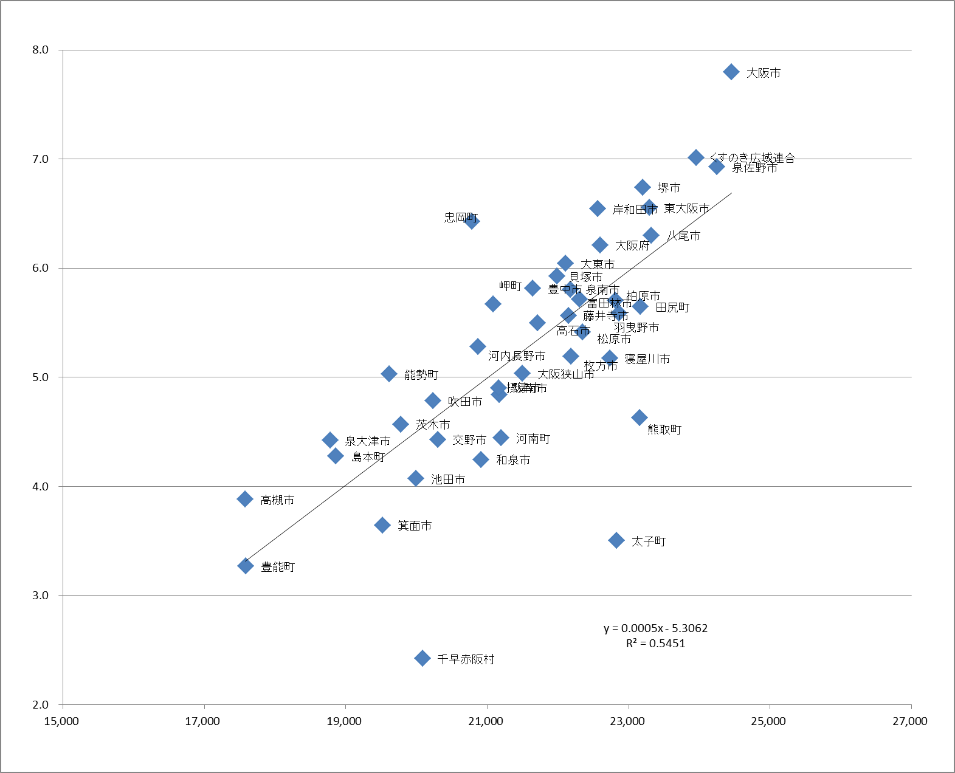
要介護認定率（年齢調整前）（％）

第1号被保険者1人当たり給付月額（円）
※総務省「国勢調査」（2015（平成27）年）、厚生労働省「介護保険事業状況報告 年報（2015（平成27）年）「介護保険総合データベース」に基づき大阪府で作成

（８） 第７期高齢者計画の策定に当たって、大阪府の第１号被保険者における要介護認定率は、2015（平成27）年の20.5％から、2018（平成30）年には21.5％、2025年には25.9％に上昇する見込みとなっています。
なお、平成28年12月にとりまとめた「専門部会報告書」では、平成26年度の性別・年齢階級別の要介護認定率に、人口推計（国立社会保障・人口問題研究所）を掛け合わせることにより、大阪府の要介護認定率と介護需要の将来推計を行いました。これによると、2015年に20.5％であった大阪府の要介護認定率は、2025年に27.1％、2035年には29.4％まで上昇し、介護サービス受給者数も2015年の36.9万人から2040年には62.8万人に増加することが見込まれていました。
第７期高齢者計画の策定に当たって、2025年時点での要介護認定率が低下した原因としては、2017（平成29）年４月から、府内でもすべての市町村で開始された介護予防・日常生活支援総合事業（以下「総合事業」といいます。）により、予防給付（要支援１・２の方向けのサービス）の事業のうち、「介護予防訪問介護」「介護予防通所介護」については「総合事業」に移行されたため、要支援１・２に認定を受けずに、基本チェックリスト（日常生活や心身の状態を確認する25項目の質問）により事業対象者と判定される方の増加が見込まれることによる影響と考えられます。
今回の計画では、総合事業対象者数の将来推計までは行っていないものの、介護予防等の取組みが必要な対象者であることを踏まえると、今後は、要介護認定者数の将来推計と同様に、事業対象者数の推移や地域支援事業交付金の所要見込み額の推移、総合事業対象者の状態像の変遷等についても、継続的に点検を行っていく必要があります。

【第７期高齢者計画における第１号被保険者における要介護認定者の将来推計】（単位：人）
 | 2015(H27)年 | 2020年 | 2025年
要介護認定者数 | 470,129 | 538,158 | 614,944
要介護認定率 | 20.5％ | 22.5% | 25.9%
※大阪府福祉部高齢介護室において推計
【第１号被保険者における要介護認定率の将来推計】 【介護サービス受給者の将来推計】
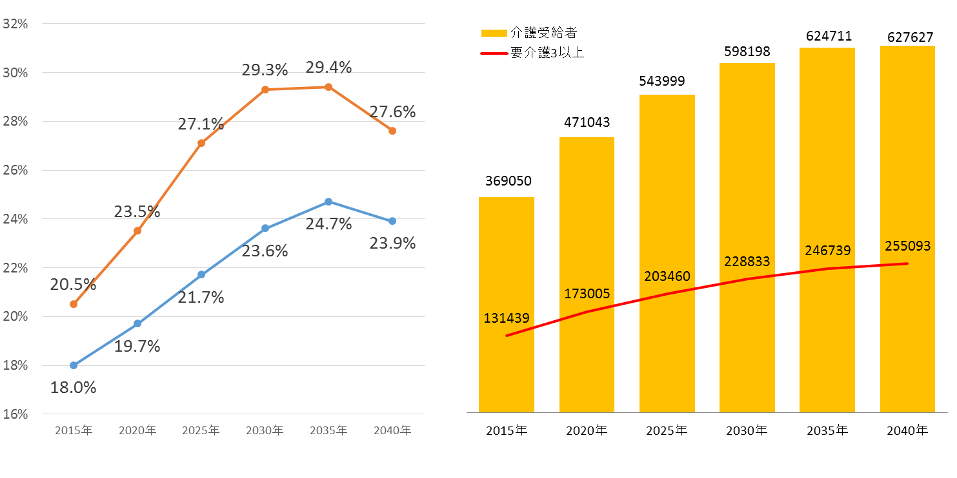
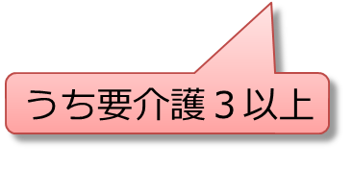


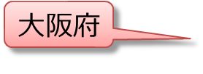

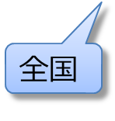

※ 平成28年12月大阪府「専門部会報告書」より。（平成26年度の性別・年齢階級別の要介護認定率に、人口推計（国立社会保障・人口問題研究所）を掛け合わせることにより、大阪府の要介護認定率と介護需要の将来推計を実施。）

第３章 施策の推進方策
(１) 自立支援、介護予防・重度化防止
保険者機能の強化に向けた支援においては、データ等の活用や、介護現場も含めたニーズ、課題等の把握を通じて、的確な地域分析を行うとともに、市町村による高齢者の自立支援や重度化防止等に関する取組みや介護給付の適正化に資する取組みを支援していきます。
住民主体による多様なサービス創出や、生活支援コーディネーター（地域支え合い推進員）の地域を越えたネットワーク強化など生活支援・介護予防サービスの基盤整備の促進を通じて、市町村における新しい介護予防・日常生活支援総合事業の着実な実施を支援します。
地域ケア会議においては、自立支援、介護予防・重度化防止を推進するため、生活支援・介護予防サービスの基盤整備と併せ、市町村職員等への研修や専門的助言等を行う人材の養成など会議の充実に向けた市町村の取組みを支援します。
リハビリテーション専門職等と連携した自立支援に資するケアマネジメントの推進を支援するなど、市町村における効果的な介護予防の実施に向けた支援に努めます。
健康づくりの推進においては、急速に進む少子高齢化、大都市圏で唯一の人口減少への転換など、社会情勢の変化等を踏まえつつ、府民の健康寿命の延伸（生活習慣病の発症予防・重症化予防）・健康格差の縮小の実現に向けて、府民の健康状況と課題を把握し、その解決を図るために総合的かつ計画的に取組みます。

(２) 介護給付等適正化（第４期大阪府介護給付適正化計画）
国の「「介護給付適正化計画」に関する指針」（平成29年7月7日付け老介発0707第１号）を踏まえ、「第４期大阪府介護給付適正化計画」を策定するとともに、市町村による実効ある取組みを促進することにより、一層の介護給付の適正化に努めます。

(３) 地域包括ケアシステム構築に向けた取組み
医療・介護連携の推進においては、市町村において取り組まれている在宅医療・介護連携推進事業の取組みの充実に向けた支援を行うとともに、退院支援ルールの作成など、切れ目のない在宅医療、在宅介護の提供体制の構築に向けた取組みを推進します。
認知症施策の推進においては、早期診断・早期対応の構築を図り、認知症の容態の変化に応じて適時・適切に切れ目なく医療・介護等が提供される循環型の仕組みを構築するため、新オレンジプランに基づく各種の取組みを進めるとともに、若年性認知症の方及び介護者の方に対し、様々な分野にわたる支援を総合的に講じてまいります。
地域包括支援センターの機能強化については、多様な業務を担う地域包括支援センターの機能を十分に発揮することができるよう、運営の効率化、人員配置等、市町村が各種の方策を講じられるよう支援します。
権利擁護の推進については、市町村等が迅速・適切に虐待事例に対応できるような支援や、虐待防止に向けた対策を検討するとともに、養介護施設従事者等の虐待や身体拘束に対する知識や認識を高めます。また、市町村における地域の実情を踏まえた成年後見制度の利用促進に努めます。

(４) 住民の希望、地域の実情に応じた多様な住まい、サービス基盤の整備
高齢者向け住宅の質、量の向上、福祉のまちづくりの推進については、「大阪府高齢者・障がい者住宅計画（計画期間：2016（平成28）年度～2025年度）」に基づき、高齢者や障がい者が住み慣れた地域で、安全、安心、快適に暮らせる住まいとまちづくりの実現を目指します。また、住宅セーフティネット法に基づき策定した「大阪府賃貸住宅供給促進計画」により、住宅確保要配慮者の入居を拒まない住宅の登録を進めるとともに、入居後の生活支援を行う「居住支援法人」の指定と制度化された代理納付の制度の適切かつ円滑な運用が行われるよう周知していきます。
高齢者向け施設の整備において、市町村が高齢者のニーズ、給付と負担のバランス等を踏まえて見込んだサービス必要量に基づき、地域バランスにも配慮しながら計画的に推進します。また、特別養護老人ホーム、介護老人保健施設について、個室・ユニット型施設の整備を推進するとともに、介護療養型医療施設から介護医療院もしくは他の介護保険施設等への転換が円滑に行われるよう支援します。
災害時における高齢者支援体制の確立について、市町村での平時における要配慮者の把握や日常的な見守り、災害時における高齢者に対する迅速・的確な支援を行うことができる体制整備を支援するとともに、災害時における府民の福祉ニーズに対応するための必要な取組みを行います。
定期巡回・随時対応型訪問介護看護及び看護小規模多機能型居宅介護等医療サービスなどの地域密着型サービスについて、市町村で地域の実情に応じた体制整備が図られるよう、支援していきます。

(５) 人材の確保及び資質の向上
平成29年11月に策定した「大阪府介護・福祉人材確保戦略」に基づき、既存施策の点検・見直しを進めるとともに、必要な新規施策を推進します。また、本計画を通じて戦略の進捗管理にも努めます。さらに、保健医療等を担う人材の確保・養成を図るとともに、質の向上にも努めます。

(６) 介護保険事業の適切な運営
介護保険制度を公正・公平に運営していくため、適切な要介護認定に向けた必要な取組みを実施します。
個々の高齢者等の状況に配慮したサービスの提供、質の向上については、高齢障がい者が自らの意思でサービスを選択・利用できるようにするため、障がい特性の把握やコミュニケーションの確保など一人ひとりの状況に応じ、適切にサービスが提供されるよう体制を整備するとともに、サービスの質の確保、向上を図るため、介護支援専門員の資質の向上や、事業者における自己評価及び外部評価を推進する必要があります。
事業者への指導・助言については、事業者が常に利用者の立場に立った適切なサービスを提供できるよう、事業者に対する適正な指導監督権限の行使と、介護事故対策、感染症対策、災害対策等にかかる対応が適切に行われるよう支援を行うとともに、市町村が事業者への指導監督を行う際に、市町村が適切に指導権限を行使できるよう支援します。
苦情・相談対応の充実については、不満や苦情に対して適切かつ迅速な対応するため、気軽に相談できる相談窓口の体制整備を行うとともに、要介護等認定や保険料賦課決定等、市町村が行った処分に対する不服申立て（審査請求）に対する大阪府介護保険審査会での公正な審理の実施や被保険者の権利救済及び介護保険制度の適正な運営の確保に努めます。
介護情報等の公表、制度周知等の推進については、高齢者が、主体的に必要な介護サービスを利用することができるよう、高齢者の多様な状況へ配慮し、制度の趣旨や仕組み、サービスの利用手続き、介護サービス事業者に関する情報等をわかりやすく届けることが必要であるとともに、医療・介護資源の情報の共有化や会議体などの設定により、在宅医療及び介護の連携強化を図っていきます。

(７) 地域共生社会の実現に向けて
「我が事・丸ごと」の包括的支援体制の構築については、市町村における包括的な支援体制の整備に関し、「住民に身近な圏域」での住民が主体的に地域生活課題を把握し解決を試みることができる環境整備等を支援するとともに、市町村における地域生活課題を包括的に受け止める包括的な相談支援体制の構築を支援します。また、人材育成、市町村間の情報共有の場づくり、市町村への技術的助言など「我が事・丸ごと」の地域づくりを進めてまいります。将来の社会福祉を担う人づくりを視野に入れた福祉教育を推進します。
豊かな経験・能力を活かせる社会の構築では、高齢者の社会参加の促進を図るとともに、中高年齢者の雇用・就業対策を推進します。

第４章 介護サービス量の見込み及び必要入所（利用）定員総数
(１) 要支援・要介護認定者の将来推計
次の表は、地域支援事業（介護予防事業）や介護予防給付の実施状況及び今後見込まれる予防効果を勘案して、各市町村において推計を行ったものです。

【要介護度別認定者数】
（単位：人）
要介護度 |  | 2018年度  （平成30年度） | 2019年度 | 2020年度 | 2025年度  （参考）
合計 |  | 517,013 | 532,431 | 547,227 | 624,135
 | 要支援１ | 100,664 | 102,824 | 104,683 | 116,509
 | 要支援２ | 75,969 | 77,717 | 79,277 | 87,934
 | 要介護１ | 84,889 | 87,557 | 90,185 | 105,202
 | 要介護２ | 88,580 | 90,791 | 92,986 | 104,545
 | 要介護３ | 61,802 | 63,924 | 66,020 | 76,458
 | 要介護４ | 58,645 | 61,563 | 64,497 | 76,096
 | 要介護５ | 46,464 | 48,055 | 49,579 | 57,391
※要介護（要支援）認定者数には第2号被保険者（40～64歳）の者を含む。

(２) 介護サービス量の見込み
各市町村におけるこれまでのサービス利用実績に加えて、今後の要介護（要支援）認定者数の推計やアンケート調査等により把握した利用意向等も考慮しつつ、各市町村において推計しました。

介護サービス量 |  |  | 2018年度  （平成30年度） | 2019年度 | 2020年度 | 2025年度  （参考）
居宅サービス | 居宅介護支援 | （人／月） | 210,599 | 218,064 | 226,114 | 264,118
居宅サービス | 訪問介護 | （回／年） | 43,973,753 | 46,370,509 | 49,050,145 | 59,735,688
居宅サービス | 訪問入浴介護 | （回／年） | 272,405 | 287,828 | 304,036 | 377,664
居宅サービス | 訪問看護 | （回／年） | 5,240,994 | 5,617,429 | 6,017,923 | 7,573,111
居宅サービス | 訪問リハビリテーション | （回／年） | 1,119,683 | 1,177,502 | 1,243,746 | 1,504,194
居宅サービス | 通所介護 | （回／年） | 8,811,065 | 9,250,930 | 9,729,499 | 11,864,203
居宅サービス | 通所リハビリテーション | （回／年） | 2,926,067 | 3,061,856 | 3,193,573 | 3,815,182
居宅サービス | 短期入所生活介護 | （日／年） | 2,239,643 | 2,346,116 | 2,471,689 | 3,256,805
居宅サービス | 短期入所療養介護 | （日／年） | 330,743 | 351,154 | 373,886 | 475,141
居宅サービス | 福祉用具貸与 | （千円/年） | 24,087,153 | 25,239,628 | 26,438,042 | 31,847,109
居宅サービス | 特定福祉用具販売 | （千円/年） | 1,090,214 | 1,142,385 | 1,193,191 | 1,425,410
居宅サービス | 居宅療養管理指導 | （人／月） | 69,598 | 74,115 | 78,629 | 97,414
居宅サービス | 特定施設入居者生活介護 | （人／月） | 14,560 | 15,318 | 15,740 | 18,271
施設サービス | 指定介護老人福祉施設 | （人／月） | 33,096 | 34,052 | 34,406 | 37,741
施設サービス | 介護老人保健施設 | （人／月） | 20,702 | 21,216 | 21,346 | 22,834
施設サービス | 介護医療院 | （人／月） | 406 | 654 | 842 | 2,496
施設サービス | 指定介護療養型医療施設 | （人／月） | 1,573 | 1,346 | 1,310 | －

介護サービス量 |  |  | 2018年度（平成30年度） | 2019年度 | 2020年度 | 2025年度  （参考）
介護予防サービス | 介護予防支援 | （人／月） | 71,685 | 73,646 | 75,265 | 86,488
介護予防サービス | 介護予防訪問入浴介護 | （回／年） | 1,092 | 1,116 | 1,212 | 1,320
介護予防サービス | 介護予防訪問看護 | （回／年） | 717,816 | 782,100 | 845,160 | 1,031,628
介護予防サービス | 介護予防訪問リハビリテーション | （回／年） | 176,232 | 201,384 | 226,992 | 310,332
介護予防サービス | 介護予防通所リハビリテーション | （人／月） | 9,055 | 9,688 | 10,285 | 12,301
介護予防サービス | 介護予防短期入所生活介護 | （日／年） | 20,484 | 22,224 | 24,384 | 30,072
介護予防サービス | 介護予防短期入所療養介護 | （日／年） | 3,024 | 3,432 | 3,564 | 4,692
介護予防サービス | 介護予防福祉用具貸与 | （千円/年） | 3,160,245 | 3,355,975 | 3,527,024 | 4,139,306
介護予防サービス | 特定介護予防福祉用具販売 | （千円/年） | 402,572 | 418,479 | 437,251 | 494,668
介護予防サービス | 介護予防居宅療養管理指導 | （人／月） | 5,013 | 5,396 | 5,755 | 6,898
介護予防サービス | 介護予防特定施設入居者生活介護 | （人／月） | 2,368 | 2,510 | 2,597 | 3,026
地域密着型（介護予防）サービス | 定期巡回・随時対応型訪問介護看護 | （人／月） | 1,478 | 1,749 | 1,937 | 2,463
地域密着型（介護予防）サービス | 夜間対応型訪問介護 | （人／月） | 334 | 349 | 369 | 453
地域密着型（介護予防）サービス | 認知症対応型通所介護 | （回／年） | 437,114 | 461,717 | 487,609 | 610,932
地域密着型（介護予防）サービス | 小規模多機能型居宅介護 | （人／月） | 3,404 | 3,825 | 4,240 | 5,316
地域密着型（介護予防）サービス | 認知症対応型共同生活介護 | （人／月） | 10,836 | 11,351 | 11,911 | 13,924
地域密着型（介護予防）サービス | 地域密着型特定施設入居者生活介護 | （人／月） | 312 | 312 | 370 | 622
地域密着型（介護予防）サービス | 地域密着型介護老人福祉施設入所者生活介護 | （人／月） | 3,523 | 3,914 | 4,545 | 5,519
地域密着型（介護予防）サービス | 複合型サービス（看護小規模多機能型居宅介護） | （人／月） | 919 | 1,289 | 1,556 | 1,936
地域密着型（介護予防）サービス | 地域密着型通所介護 | （回／年） | 3,853,704 | 4,087,805 | 4,302,071 | 5,284,734
地域密着型（介護予防）サービス | 介護予防認知症対応型通所介護 | （回／年） | 3,804 | 4,308 | 4,680 | 6,756
地域密着型（介護予防）サービス | 介護予防小規模多機能型居宅介護 | （人／月） | 441 | 516 | 586 | 714
地域密着型（介護予防）サービス | 介護予防認知症対応型共同生活介護 | （人／月） | 33 | 38 | 43 | 52

(３) 施設・居住系サービス・地域密着型サービスの必要入所（利用）定員総数

（単位：人分）
種別 |  | 2017年度末  見込み(参考) | 2018年度  （平成30年度） | 2019年度 | 2020年度 | 2017年度末との差
介護保険施設サービス
 | 指定介護老人福祉施設 | 32,728 | 33,439 | 33,942 | 34,314 | 1,586
 | 介護老人保健施設 | 20,855 | 21,235 | 21,274 | 21,424 | 569
 | 介護医療院 | － | 0 | 0 | 100 | 100
 | 指定介護療養型医療施設 | 1,826 | 1,268 | 1,268 | 1,208 | -618
居住系サービス
 | 介護専用型特定施設入居者生活介護 | 738 | 640 | 640 | 640 | -98
 | 混合型特定施設入居者生活介護 | 18,453 | 21,090 | 21,876 | 22,217 | 3,764
地域密着型サービス
 | 認知症対応型共同生活介護 | 11,692 | 11,960 | 12,411 | 12,925 | 1,233
 | 地域密着型特定施設入居者生活介護 | 312 | 312 | 341 | 428 | 116
 | 地域密着型介護老人福祉施設入所者生活介護 | 3,576 | 3,741 | 4,176 | 4,640 | 1,064
※介護保険施設は、各市町村が見込んだ各年度の必要量や整備意向等を考慮して設定しました。ただし、介護療養型医療施設は新規整備を見込んでいません。
※特定施設入居者生活介護及び地域密着型サービスは、市町村が必要量等地域の実情に応じて見込んだものを集計しました。

第５章 大阪府高齢者計画2015の検証
 |  |  |  | 平成27年度 |  |  |  |  |  | 平成28年度
 |  |  |  | 計画 |  | 実績 |  | 計画比 |  | 計画 |  | 実績 |  | 計画比
要介護(要支援)認定者数 |  |  | （人） | 488,445 |  | 479,915 |  | 98.3% |  | 515,387 |  | 492,753 |  | 95.6%
介護サービス量 |  |  |  |  | 平成27年度 |  |  |  |  | 平成28年度
居宅サービス |  |  |  | 計画 |  | 実績 |  | 計画比 |  | 計画 |  | 実績 |  | 計画比
 | 居宅介護支援 | （人／月） |  | 190,310 |  | 189,919 |  | 99.8% |  | 198,536 |  | 197,567 |  | 99.5%
 | 訪問介護 | （回／年） |  | 35,004,227 |  | 37,499,570 |  | 107.1% |  | 36,682,494 |  | 40,298,128 |  | 109.9%
 | 訪問入浴介護 | （回／年） |  | 259,345 |  | 246,911 |  | 95.2% |  | 266,827 |  | 248,888 |  | 93.3%
 | 訪問看護 | （回／年） |  | 3,677,719 |  | 4,028,870 |  | 109.5% |  | 3,998,295 |  | 4,490,528 |  | 112.3%
 | 訪問リハビリテーション | （回／年） |  | 947,267 |  | 899,582 |  | 95.0% |  | 1,008,707 |  | 936,745 |  | 92.9%
 | 通所介護 | （回／年） |  | 10,726,176 |  | 11,013,331 |  | 102.7% |  | 6,215,650 |  | 8,100,606 |  | 130.3%
 | 通所リハビリテーション | （回／年） |  | 2,744,457 |  | 2,678,783 |  | 97.6% |  | 2,849,133 |  | 2,726,670 |  | 95.7%
 | 短期入所生活介護 | （日／年） |  | 1,998,595 |  | 1,924,246 |  | 96.3% |  | 2,128,436 |  | 2,015,053 |  | 94.7%
 | 短期入所療養介護 | （日／年） |  | 311,095 |  | 284,666 |  | 91.5% |  | 331,249 |  | 290,956 |  | 87.8%
 | 福祉用具貸与 | （千円/年） |  | 20,191,333 |  | 21,063,286 |  | 104.3% |  | 21,007,034 |  | 22,233,872 |  | 105.8%
 | 特定福祉用具販売 | （千円/年） |  | 1,134,341 |  | 964,614 |  | 85.0% |  | 1,186,228 |  | 949,633 |  | 80.1%
 | 居宅療養管理指導 | （人／月） |  | 53,283 |  | 55,343 |  | 103.9% |  | 56,714 |  | 61,112 |  | 107.8%
 | 特定施設入居者生活介護 | （人／月） |  | 13,045 |  | 11,744 |  | 90.0% |  | 13,908 |  | 12,245 |  | 88.0%
施設サービス
 | 指定介護老人福祉施設 |  | （人／月） | 30,065 |  |  | 29,253 |  | 97.3% | 31,515 | 29,846 |  | 94.7%
 | 介護老人保健施設 |  | （人／月） | 19,594 |  |  | 19,117 |  | 97.6% | 20,301 | 19,210 |  | 94.6%
 | 指定介護療養型医療施設 |  | （人／月） | 2,474 |  |  | 2,326 |  | 94.0% | 2,470 | 2,034 |  | 82.3%
出典：介護保険事業支援計画実施状況

介護サービス量 |  |  | 平成27年度 |  |  | 平成28年度
介護予防サービス |  |  | 計画 | 実績 | 計画比 | 計画 | 実績 | 計画比
 | 介護予防支援 | （人／月） | 100,493 | 98,522 | 98.0% | 109,407 | 103,044 | 94.2%
 | 介護予防訪問介護 | （人／月） | 61,680 | 57,139 | 92.6% | 65,592 | 56,541 | 86.2%
 | 介護予防訪問入浴介護 | （回／年） | 1,470 | 780 | 53.1% | 1,991 | 476 | 23.9%
 | 介護予防訪問看護 | （回／年） | 431,445 | 473,959 | 109.9% | 501,801 | 571,516 | 113.9%
 | 介護予防訪問リハビリテーション | （回／年） | 89,073 | 93,135 | 104.6% | 100,372 | 109,128 | 108.7%
 | 介護予防通所介護 | （人／月） | 37,118 | 38,461 | 103.6% | 41,066 | 40,907 | 99.6%
 | 介護予防通所リハビリテーション | （人／月） | 6,537 | 6,421 | 98.2% | 7,343 | 7,460 | 101.6%
 | 介護予防短期入所生活介護 | （日／年） | 20,620 | 17,017 | 82.5% | 24,360 | 17,549 | 72.0%
 | 介護予防短期入所療養介護 | （日／年） | 3,863 | 2,688 | 69.6% | 4,771 | 2,674 | 56.0%
 | 介護予防福祉用具貸与 | （千円/年） | 2,303,563 | 2,442,409 | 106.0% | 2,564,883 | 2,488,922 | 97.0%
 | 特定介護予防福祉用具販売 | （千円/年） | 443,853 | 358,380 | 80.7% | 499,953 | 361,512 | 72.3%
 | 介護予防居宅療養管理指導 | （人／月） | 3,785 | 3,771 | 99.6% | 4,230 | 4,254 | 100.6%
 | 介護予防特定施設入居者生活介護 | （人／月） | 1,888 | 1,823 | 96.6% | 2,057 | 2,025 | 98.4%
地域密着型サービス（地域密着型介護予防サービス）
 | 定期巡回・随時対応型訪問介護看護 | （人／月） | 1,418 | 1,038 | 73.2% | 1,806 | 1,087 | 60.2%
 | 夜間対応型訪問介護 | （人／月） | 548 | 351 | 64.1% | 616 | 310 | 50.3%
 | 地域密着型通所介護 | （回／年） |  |  |  | 5,291,953 | 3,533,160 | 66.8%
 | 認知症対応型通所介護 | （回／年） | 407,638 | 384,586 | 94.3% | 443,736 | 392,325 | 88.4%
 | 小規模多機能型居宅介護 | （人／月） | 3,209 | 2,711 | 84.5% | 3,601 | 2,879 | 80.0%
 | 認知症対応型共同生活介護 | （人／月） | 10,172 | 9,178 | 90.2% | 10,929 | 9,579 | 87.6%
 | 地域密着型特定施設入居者生活介護 | （人／月） | 273 | 176 | 64.5% | 476 | 228 | 47.9%
 | 地域密着型介護老人福祉施設入所者生活介護 | （人／月） | 2,774 | 2,426 | 87.5% | 3,448 | 2,658 | 77.1%
 | 複合型サービス（看護小規模多機能型居宅介護） | （人／月） | 424 | 254 | 59.9% | 695 | 390 | 56.1%
 | 介護予防認知症対応型通所介護 | （回／年） | 4,550 | 2,351 | 51.7%  % | 5,818 | 2,510 | 43.1%
 | 介護予防小規模多機能型居宅介護 | （人／月） | 402 | 309 | 76.9% | 464 | 333 | 71.8%
 | 介護予防認知症対応型共同生活介護 | （人／月） | 20 | 23 | 115.0% | 21 | 19 | 90.5%
出典：介護保険事業支援計画実施状況
大阪府高齢者計画2018(案)
～ みんなで支え 地域で支える 高齢社会 ～
（大阪府高齢者福祉計画及び介護保険事業支援計画）

概 要 版
（注）この資料の数値は１２月集計値であり、今後、最新の数値に変更すること
があります。
「大阪府高齢者計画2018」（案）に関する
府民意見を募集

現在、大阪府では、2018（平成30）年度から2020年度までを計画期間とする「大阪府高齢者計画2018」（大阪府高齢者福祉計画及び介護保険事業支援計画）を策定中です。
大阪府では、都市型高齢化の進展に伴い、認知症の人や、一人暮らし高齢者の増加などが予想されます。この計画は、高齢者が地域でいきいきと暮らすことができる社会の実現、市町村の介護保険事業の運営や地域づくりの支援などの課題について施策の方向を示したものです。
この計画（案）について、府民の皆様のご意見を募集いたします。

大阪府
パブリックコメント実施要項
計画案の公表方法
・大阪府のホームページ URL：http://www.pref.osaka.lg.jp/kaigoshien/keikaku/2018keikaku.html
・大阪府福祉部高齢介護室介護支援課／府庁別館６階（大手前庁舎）
・府政情報センター（府庁本館５階）
提出先
・インターネット（電子申請）の場合
専用フォーム（https://www.shinsei.pref.osaka.lg.jp/ers/input.do?tetudukiId=2018010056）から提出してください。
・インターネットがご利用になれない場合
意見提出様式により、郵便かファクシミリでご提出ください。
【郵便】〒５４０－８５７０（府庁専用の郵便番号のため、住所記載不要）
大阪府 福祉部 高齢介護室 介護支援課 企画調整グループ
【ファクシミリ】ＦＡＸ番号：０６－６９４１－０５１３
※電話では受け付けを行いませんので、ご了承ください。
募集期間
平成30年２月８日（木）～平成30年３月９日（金）
注意点
・提出は回答用紙をご利用ください。
・ご意見等の内容を確認させていただく場合がありますので、氏名・住所等の連絡先をご記入ください。
記入されていない場合、受け付けできないことがあります。
・ご意見等の内容については、原則として公表します。公表を希望しない方は、回答用紙にその旨を記載し
てください。（氏名・連絡先等については、一切公表いたしません。）
・ご意見等は、日本語で記述していただきますようお願いします。
ご意見等の取扱い
・ご意見等は、「大阪府高齢者計画2018」の策定の参考とします。
・期間終了後、ご意見等の概要とそれに対する大阪府の考え方等をホームページに一定期間公表します。
個別には連絡いたしませんので、ご了承ください。
・意見募集は、具体的な意見等の収集を目的としていますので、単に賛否の結論だけを示したものや趣旨の
不明瞭なものなどについては、府の考え方を示さない場合があります。
お問い合わせ先
大阪府 福祉部 高齢介護室 介護支援課 企画調整グループ
（直通） 06‐6944‐2115 ＦＡＸ06‐6941‐0513

